La CPU funciona en base a la operación de programas previamente diseñados y establecidos.

Estos programas son organizados por números en serie y pueden representar cuatro pasos básicos:

* Leer la información: juntar información o instrucciones sobre una operación.
* Decodificar la información: dividir esa información en partes entendibles y significativas para la CPU.
* Ejecutar la información: el momento más importante ya que en él se lleva a cabo la instrucción y se ponen a trabajar varias partes juntas de la CPU.
* Mandar la información de vuelta: para dejar establecidos los resultados de la tarea realizada.

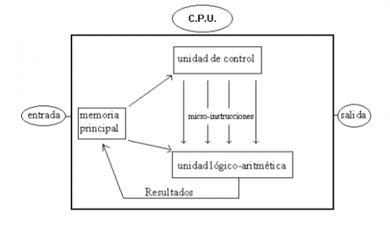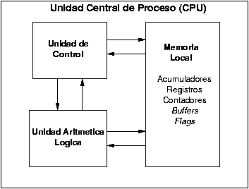

Estas fases no necesariamente están siempre separadas, sino que por norma general se solapan, y siempre ocurren de forma simultánea. También es importante añadir que no necesariamente para una función en específico ya que pueden estar trabajando varias funciones a la vez.

Una vez que la CPU realiza estas cuatro funciones básicas, tiene que seguir la siguiente instrucción y repetir todos los pasos de nuevo hasta que se cierra un programa.

Los procesadores utilizan el sistema de numeración decimal, representando casi todos ellos los números de forma binaria, es decir mediante la utilización de las cifras: 1 y 0.

1. Completar los conceptos principales de CPU, Memoria principal, ALU y UC, registros y buses (son 3)

**CPU**: Generalmente se le conoce como CPU por la sigla en inglés de Central Unit Process. Controla la operación de la computadora y lleva a cabo las funciones del procesamiento de datos.

**Memoria principal**: Memoria RAM. Todos los programas y datos deben transferirse a RAM desde un dispositivo de entrada. La memoria está dividida en celdas numeradas consecutivamente. A esta numeración se le conoce como dirección de memoria. La memoria RAM es volátil.

**ALU**: La Unidad Aritmética Lógica e s un conjunto de circuitos electrónicos digitales que realizan operaciones aritméticas y lógicas elementales. Se comunica con las otras unidades a través del bus. Está constituida por el Circuito Operacional, los Registros de Entrada, el Acumulador y el Registro de Estado.

**UC**: La Unidad de Control es el componente del procesador que dirige y coordina la mayoría de las operaciones en la computadora; se encarga de interpretar cada una de las instrucciones generadas por un programa y después inicia las acciones apropiadas para llevar a cabo las instrucciones. Los tipos de componentes internos que la unidad de control dirige incluyen la unidad lógica y aritmética (ALU), los registros, y los buses.

**Registros**:

Registro De Instrucción: es un registro de la unidad de control de la CPU en donde se almacena la instrucción que se está ejecutando. En los procesadores simples cada instrucción a ser ejecutada es cargada en el registro de la instrucción que la contiene mientras se es decodificada, preparada y al final ejecutada, un proceso que puede tomar varios pasos.

Contador De Programa: es un registro del procesador de un computador que indica la posición donde está el procesador en su secuencia de instrucciones. El contador de programa es incrementado automáticamente en cada ciclo de instrucción de tal manera que las instrucciones son leídas en secuencia desde la memoria.

Acumulador De Datos: es un registro en el que son almacenados temporalmente los resultados aritméticos y lógicos intermedios que serán tratados por el circuito operacional de la unidad aritmético-lógica (ALU). Sin un registro como un acumulador, sería necesario escribir el resultado de cada cálculo, como adición, multiplicación, desplazamiento, etc.... en la memoria principal.

Registro De Estado: son los registros de memoria en los que se deja constancia de algunas condiciones que se dieron en la última operación realizada y que podrán ser tenidas en cuenta en operaciones posteriores.

**Buses**:

Bus Local: es cualquier sistema de bus que permita que los dispositivos conectados a este trabajen a velocidades de reloj altas, como la velocidad externa del reloj del microprocesador. Los componentes en el bus local trabajan a la misma velocidad que lo hace el procesador externamente y con el mismo ancho de datos.

Bus De Expansión: son las ranuras de expansión, slots en inglés, son conectores de la placa principal en los que se insertan las tarjetas que sirven de interface entre el microprocesador y los dispositivos periféricos. Sirven para la expansión de funciones de la computadora.

Bus De Sistema: comunica las unidades más importantes de la computadora entre sí. Físicamente, el bus del sistema es un conjunto de cables. Este bus se encuentra separado en tres canales que manejan respectivamente direcciones, datos y señales de control, los cuales permiten el procesador comunicarse con los demás dispositivos del microcomputador, tales como las memorias y los dispositivos de E/S.

**Sistema binario es un sistema que utiliza sólo dos valores para representar sus cuantías.** Es un sistema de base dos. Esos dos valores son el «0» y el «1». A partir de eso podemos concluir que para el **“0”** hemos desconectado, o no tenemos señal, y para el **“1”** hemos conectado o estamos con señal.

**Aplicación práctica del sistema binario**

En nivel de electrónica, **los bits 0 y 1 son representados a través de valores de tensión.** Por ejemplo: el bit 0 puede ser representado por valores entre 0 y 0,3 volts. Y **el bit 1 puede ser representado por valores entre 2 y 5 volts.** Esos números son sólo ejemplos, no estamos afirmando que son exactamente esos valores.

1. **División de binario y su conversión a hexadecimal, si sale el mismo resultado está bien**

[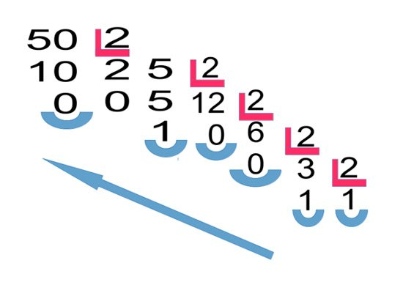](https://tecnologia-informatica.com/wp-content/uploads/2018/02/que-es-el-sistema-binario-4.jpg)**50** = 1 1 0 0 1 0

25 24 23 22 21 20 **multiplicación**

32 16 8 4 2 1

1. 16 + 0 + 0 + 2 + 0 = **50 conversión correcta**
2. Convertir los números 124/560/8.30

Mediante el factoreo obtuve los resultados

124 a binario: 1111100

560 a binario: 1000110000

8.30 a binario: 1000.11110

1. Según la tabla ASCCII buscar y convertir la palabra CPU

099 112 117

1. **Conversión de binario a decimal**

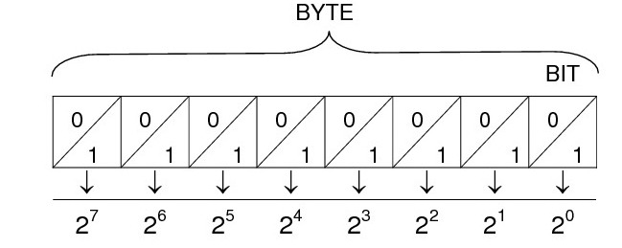

En el diagrama de la derecha, vemos que cada cifra (**bit**) puede tomar únicamente dos valores, los ya citados 0 y 1. Pero, dependiendo de la posición del bit, la importancia o **peso** que tiene cada uno no es la misma. Así, por ejemplo, mientras que un uno en la primera casilla tendría un peso de "1", en la cuarta casilla desde la derecha tendría un peso de 23 = 8. Unos ejemplos:

102) = 0·20 + 1·21 = 210)

1012) = 1·20 + 0·21 + 1·22 = 510)

1. Averiguar los siguientes números en sistema decimal:

1001 1101 1011 100 101

1001= 1 0 0 1

1·23 0·22 0·21 1·20

8 0 0 1 = 9

1100= 1 1 0 1

1·23 1·22 0·21 1·20

8 4 0 1 = 13

1011= 1 0 1 1

1·23 0·22 1·21 1·20

8 0 2 1 = 11

100= 1 0 0

1·22 0·21 0·20

4 0 0 = 4

101= 1 0 1

0·22 0·21 1·20

4 0 1 = 5